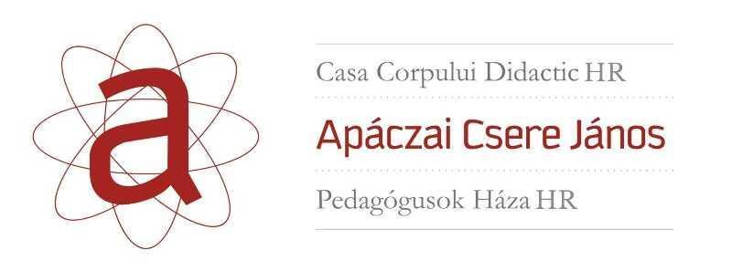



1. sz. melléklet

EREDETISÉGET IGAZOLÓ NYILATKOZAT

Alulírott, ………………………………………………………. (név), mint a(z) ……………………………..………………………………………………………………………………………………………………………………………… (intézmény neve, helység, megye) pedagógusa, ezúton kijelentem, hogy az ,,Együtt gyermekeinkért - Esélyteremtés és innovatív megoldások a jóllétért” nemzetközi szimpóziumra benyújtott dolgozatom/munkám, melynek címe: …………………………………………………………………………………….., saját szellemi termékem, és hivatkozás nélkül nem tüntettem fel benne más szerző publikált gondolatait vagy munkáját.
Kijelentem, hogy a dolgozatban felhasznált forrásokat megfelelő módon feltüntettem, az idézeteket és hivatkozásokat a szakmai és etikai normáknak megfelelően kezeltem.
Hozzájárulok ahhoz, hogy a dolgozatomat a szimpózium szervezői publikálják a nevem és az intézményem neve feltüntetésével.

Dátum: …………………………….. Aláírás: ……………………………………

2.sz. melléklet
DECLARAȚIE

Subsemnatul/a,........................................................................................................................................................................................................................................................................................................ (nume și prenume, domiciliul, CNP opțional), prin prezenta DECLAR că SUNT DE ACORD ca materialul meu să fie publicat în cartea cu titlul ,, Esélyteremtés és innovatív megoldások a jóllétért”, cu ocazia simpozionului internațional ,,Együtt gyermekeinkért - Esélyteremtés és innovatív megoldások a jóllétért”.
Declar că nu am și nu voi formula, nici în prezent, nici în viitor, nicio pretenție financiară sau materială cu privire la materialul publicat.

Data: ........................................... Semnătura:

3. sz. melléklet

Adatvédelmi hozzájárulási nyilatkozat
(GDPR/SZEMÉLYES ADATOK KEZELÉSE)

Alulírott ……………………………………………………………………………….ezúton kijelentem, hogy a …………………..………………………………………………… című dolgozatban felhasznált fényképek – amelyek kiskorú gyermekekről készültek – az Európai Parlament és a Tanács (EU) 2016/679 rendelete (GDPR) rendelkezéseinek figyelembevételével készültek.
Nyilatkozom, hogy az érintett gyermekek törvényes képviselői (szülők/gondviselők) a felvételek elkészítéséhez, valamint a dolgozatban való publikálásához előzetesen és írásban hozzájárultak.
A képfelvételek kizárólag a dolgozat tudományos és/vagy oktatási célú felhasználása érdekében kerülnek alkalmazásra, a GDPR 6. cikk (1) bekezdés a) pontja szerinti, az érintettek hozzájárulásán alapuló jogalap alapján.
Kijelentem továbbá, hogy az adatkezelés megfelel a GDPR 5. cikkében rögzített alapelveknek (célhoz kötöttség, adattakarékosság, jogszerűség, átláthatóság), és biztosított az érintettek jogainak védelme a GDPR III. fejezetében (12–23. cikk) meghatározottak szerint.

Dátum: Név (olvashatóan):
Aláírás:

